五年财务预测
主推产品：涌鑫协同——《企友》
相关业务：对外软件、移动应用开发及售后维护（对外技术服务部）
主要客户：中小型企业、政府企事业单位

当前中小企业市场分布
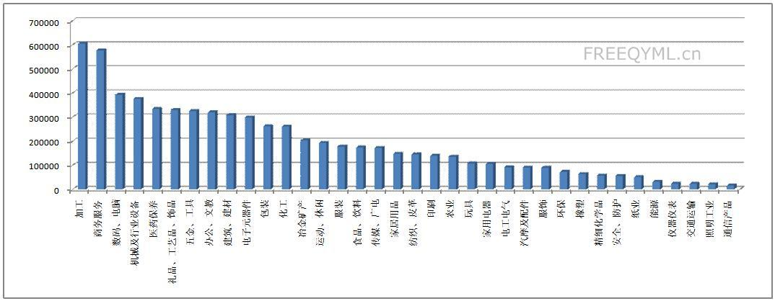
详情参考（天涯论坛）：bbs.tianya.cn/post-develop-374051-1.shtml

支出概要
员工*工资（K）=总额（W） | 2016  *12（月） | 2017 | 2018 | 2019 | 2020
企友 | 15*5=90 | 30*8=288 | 50*7=420 | 100*6.5=780 | 200*6=1440
软件/APP | 5*5=30 | 10*8=96 | 20*7=168 | 15*6.5=117 | 10*6=72
售后维护 | 1*5=6 | 2*8=19.2 | 5*7=42 | 10*6.5=78 | 20*6=144
合计 | ￥126W | ￥403.2W | ￥630 | ￥975 | ￥1656

收入概要
数量*单价=总额（W） | 2016 | 2017 | 2018 | 2019 | 2020
企友 | 60*1.6=9.6  （体验版） | 300*1.8=54  （抢先版） | 5k*1.8=900  （稳定版） | 1W*1.8=1.8K  （正式版） | 5W*1.8=9K  （升级版）
软件/APP | 5*10=50 | 10*15=150 | 20*30=600 | 10*50=500 | 5*100=500
售后维护 | 0 | 9.6+5=14.5 | 14.5+69=83.5 | 83.5+960=1043.5 | 1043.5+1850=2893.5
合计 | ￥59.6W | ￥218.5W | ￥1583.5 | ￥3343.5 | ￥12393.5

盈利

注：有关对成都的调查，当前购有ERP（包括金蝶用友等当前市场知名品牌）的中小型企业不到10%，长期使用率不到1%。5年，企友将凭借全新一代多平台综合办公自动化的优势（详情见《企友产品说明书》），高喊普及现代办公自动化的口号，将市场占有率目标锁定为：8万/1100万=0.7%。
综上，公司预计五年上升到年盈利1.2亿人民币。

